A 2016. évi taggyűlési és FB határozatok
1/2016. (02.15.) FB számú felügyelő bizottsági határozat:
A Felügyelő Bizottság elfogadja a társaság 2016. évi üzleti tervét.
1/2016. (02.25.) FB számú felügyelő bizottsági határozat:
A Társaság Felügyelő Bizottsága elfogadja, illetve elfogadásra javasolja a taggyűlésnek az ALFÖLD SZAKKÉPZŐ Nonprofit Közhasznú Kft. törzstőke emelésének és társasági szerződés módosításának elfogadását a közgyűlési elterjesztésnek megfelelően.
1/2016. DEBRECENI KÉPZŐ KÖZPONT Nonprofit Közhasznú Kft. taggyűlési határozat:
A Kft. tulajdonosai felhatalmazzák az ügyvezetőt, hogy az Alföld Szakképző Nonprofit Közhasznú Kft. taggyűlésén a DMJV közgyűlési határozatának megfelelően és a felügyelőbizottság javaslatát is figyelembe véve szavazzon a törzstőke emelés tárgyában, illetve az ahhoz kapcsolódó kérdésekben.
A határozatot a társaság taggyűlésén jelenlévő tagok egyhangúan, tartózkodás nélkül elfogadták.
2/2016. (04.29.) FB számú felügyelő bizottsági határozat:
A társaság Felügyelő Bizottsága elfogadja, illetve elfogadásra javasolja a taggyűlésnek a DEBRECENI KÉPZŐ KÖZPONT Nonprofit Közhasznú Kft. 2016. évi üzleti tervét.
2/2016. (IV. 29.) DEBRECENI KÉPZŐ KÖZPONT Nonprofit Közhasznú Kft. taggyűlési határozat:
A Kft. tulajdonosai elfogadják a 2016. évi üzleti tervet.
A határozatot a társaság taggyűlésén jelenlévő tagok egyhangúan, tartózkodás nélkül elfogadták.
3/2016. (04.29.) FB számú felügyelő bizottsági határozat:
A társaság Felügyelő Bizottsága elfogadásra javasolja a taggyűlésnek, hogy az ALFÖLD SZAKKÉPZŐ Nonprofit Közhasznú Kft. taggyűlésén, mint tulajdonos fogadja el a DMJV Közgyűlésének 79/2016. (III.31.) határozat III./ szakaszában foglaltaknak megfelelően a 4030 Debrecen, Fokos u. 12. szám alatti 11199 hrsz-ú, 1 ha 379 m2 területű ingatlanból 1573 m2 nagyságú ingatlanrész Debreceni Szakképzési Centrum részére történő átadását.
3/2016. (IV. 29.) DEBRECENI KÉPZŐ KÖZPONT Nonprofit Közhasznú Kft. taggyűlési határozat:
A Kft. tulajdonosai felhatalmazzák arra a Kft. képviselőjét, hogy az ALFÖLD SZAKKÉPZŐ Nonprofit Közhasznú Kft. taggyűlésén szavazza meg, hogy a DMJV Közgyűlésének 79/2016. (III.31.) határozat III./ szakaszában foglaltaknak megfelelően a 4030 Debrecen, Fokos u. 12. száma alatti 11199 hrsz-ú, 1 ha 379 m2 területű ingatlanból 1573 m2 nagyságú ingatlanrész Debreceni Szakképzési Centrum részére adjon át az ALFÖLD SZAKKÉPZŐ Nonprofit Közhasznú Kft.
A határozatot a társaság taggyűlésén jelenlévő tagok egyhangúan, tartózkodás nélkül elfogadták.
4/2016. (04.29.) FB számú felügyelő bizottsági határozat:
A társaság Felügyelő Bizottsága elfogadásra javasolja a taggyűlésnek, hogy az ALFÖLD SZAKKÉPZŐ Nonprofit Közhasznú Kft. taggyűlésén, mint tulajdonos fogadja el az ALFÖLD Szakképző Nonprofit Közhasznú Kft-nek a DMJV Közgyűlése által megtárgyalt 2016. évi üzleti tervét.
4/2016. (IV. 29.) DEBRECENI KÉPZŐ KÖZPONT Nonprofit Közhasznú Kft. taggyűlési határozat:
A Kft. tulajdonosai felhatalmazzák arra a Kft. képviselőjét, hogy az ALFÖLD SZAKKÉPZŐ Nonprofit Közhasznú Kft. taggyűlésén szavazza meg, az ALFÖLD SZAKKÉPZŐ Nonprofit Közhasznú Kft. DMJV Közgyűlése által megtárgyalt 2016. évi üzleti tervének elfogadását.
A határozatot a társaság taggyűlésén jelenlévő tagok egyhangúan, tartózkodás nélkül elfogadták.
5/2016. (04.29.) FB számú felügyelő bizottsági határozat:
A társaság Felügyelő Bizottsága elfogadásra javasolja a taggyűlésnek, hogy az ALFÖLD SZAKKÉPZŐ Nonprofit Közhasznú Kft. taggyűlésén, mint tulajdonos fogadja el az ALFÖLD Szakképző Nonprofit Közhasznú Kft. és DMJV Önkormányzata tag között létrejött támogatási megállapodást a DMJV Önkormányzatának előterjesztése szerint.
5/2016. (IV. 29.) DEBRECENI KÉPZŐ KÖZPONT Nonprofit Közhasznú Kft. taggyűlési határozat:
A Kft. tulajdonosai felhatalmazzák arra a Kft. képviselőjét, hogy az ALFÖLD SZAKKÉPZŐ Nonprofit Közhasznú Kft. taggyűlésén szavazza meg, az ALFÖLD SZAKKÉPZŐ Nonprofit Közhasznú Kft. és DMJV Önkormányzata tag között létrejött támogatási megállapodás jóváhagyását.
A határozatot a társaság taggyűlésén jelenlévő tagok egyhangúan, tartózkodás nélkül elfogadták.
6/2016. (04.29.) FB számú felügyelő bizottsági határozat:
A társaság Felügyelő Bizottsága elfogadja, illetve elfogadásra javasolja a taggyűlésnek az ALFÖLD SZAKKÉPZŐ Nonprofit Közhasznú Kft. taggyűlésén, mint tulajdonos fogadja el az ALFÖLD Szakképző Nonprofit Közhasznú Kft. és a Debreceni Szakképzési Centrum között 2015. július 5. napján megkötött Együttműködési Megállapodásra való tekintettel az ingatlanátadással összefüggésben a szükséges infrastruktúra biztosítása kapcsán tárgyi eszközök átadását a Debreceni Szakképzési Centrum részére.
6/2016. (IV. 29.) DEBRECENI KÉPZŐ KÖZPONT Nonprofit Közhasznú Kft. taggyűlési határozat:
A Kft. tulajdonosai felhatalmazzák arra a Kft. képviselőjét, hogy az ALFÖLD SZAKKÉPZŐ Nonprofit Közhasznú Kft. taggyűlésén szavazza meg, az ALFÖLD SZAKKÉPZŐ Nonprofit Közhasznú Kft. és a Debreceni Szakképzési Centrum között 2015. július 5. napján megkötött Együttműködési Megállapodásra való tekintettel az 1. ponthoz kapcsolódó ingatlanátadással összefüggésben a szükséges infrastruktúra biztosítása kapcsán tárgyi eszközök átadása a Debreceni Szakképzési Centrum részére.
A határozatot a társaság taggyűlésén jelenlévő tagok egyhangúan, tartózkodás nélkül elfogadták.
7/2016. (05.06.) FB számú felügyelő bizottsági határozat:
A társaság Felügyelő Bizottsága elfogadja, illetve elfogadásra javasolja a taggyűlésnek DEBRECENI KÉPZŐ KÖZPONT Nonprofit Közhasznú Kft. 2015. évi beszámolóját.
7/2016(V.27.) DEBRECENI KÉPZŐ KÖZPONT Nonprofit Közhasznú Kft. taggyűlési határozat:
A Kft. tulajdonosai elfogadják 2015. évi számviteli törvény szerinti beszámolóját.
A határozatot a társaság taggyűlésén jelenlévő tagok egyhangúan, tartózkodás nélkül elfogadták.
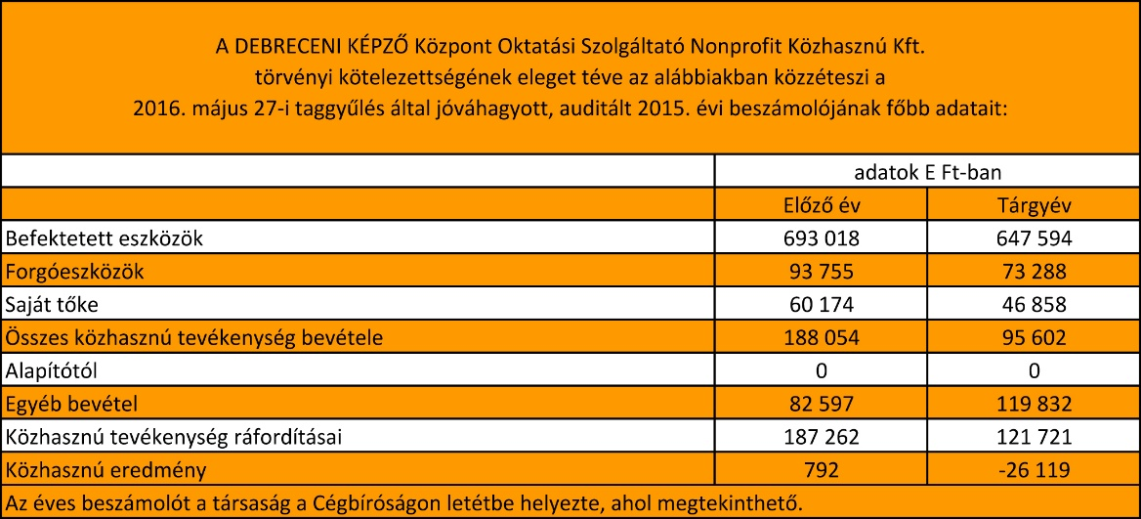
8/2016. (05.18.) FB számú felügyelő bizottsági határozat:
A társaság Felügyelő Bizottsága elfogadja, illetve elfogadásra javasolja a taggyűlésnek DEBRECENI KÉPZŐ KÖZPONT Nonprofit Közhasznú Kft. 2015. évi közhasznúsági mellékletét.
8/2016.(V.27.) DEBRECENI KÉPZŐ KÖZPONT Nonprofit Közhasznú Kft. taggyűlési határozat:
A taggyűlés meghívójához mellékelt tervezet szerinti gépértékesítés elfogadása.
A határozatot a társaság taggyűlésén jelenlévő tagok NEM FOGADTÁK EL, tekintettel a DMJV tartózkodására, ami miatt a határozat elfogadásához szükséges szavazattöbbség nem volt meg (Balmazújváros, Hajdúböszörmény igen szavazata ellenére).
9/2016. (05.18.) FB számú felügyelő bizottsági határozat:
A társaság Felügyelő Bizottsága elfogadja, illetve elfogadásra javasolja a taggyűlésnek DEBRECENI KÉPZŐ KÖZPONT Nonprofit Közhasznú Kft. DECKEL MAHO megmunkáló központ értékesítését.

